140 лет со дня рождения Степана Шаумяна
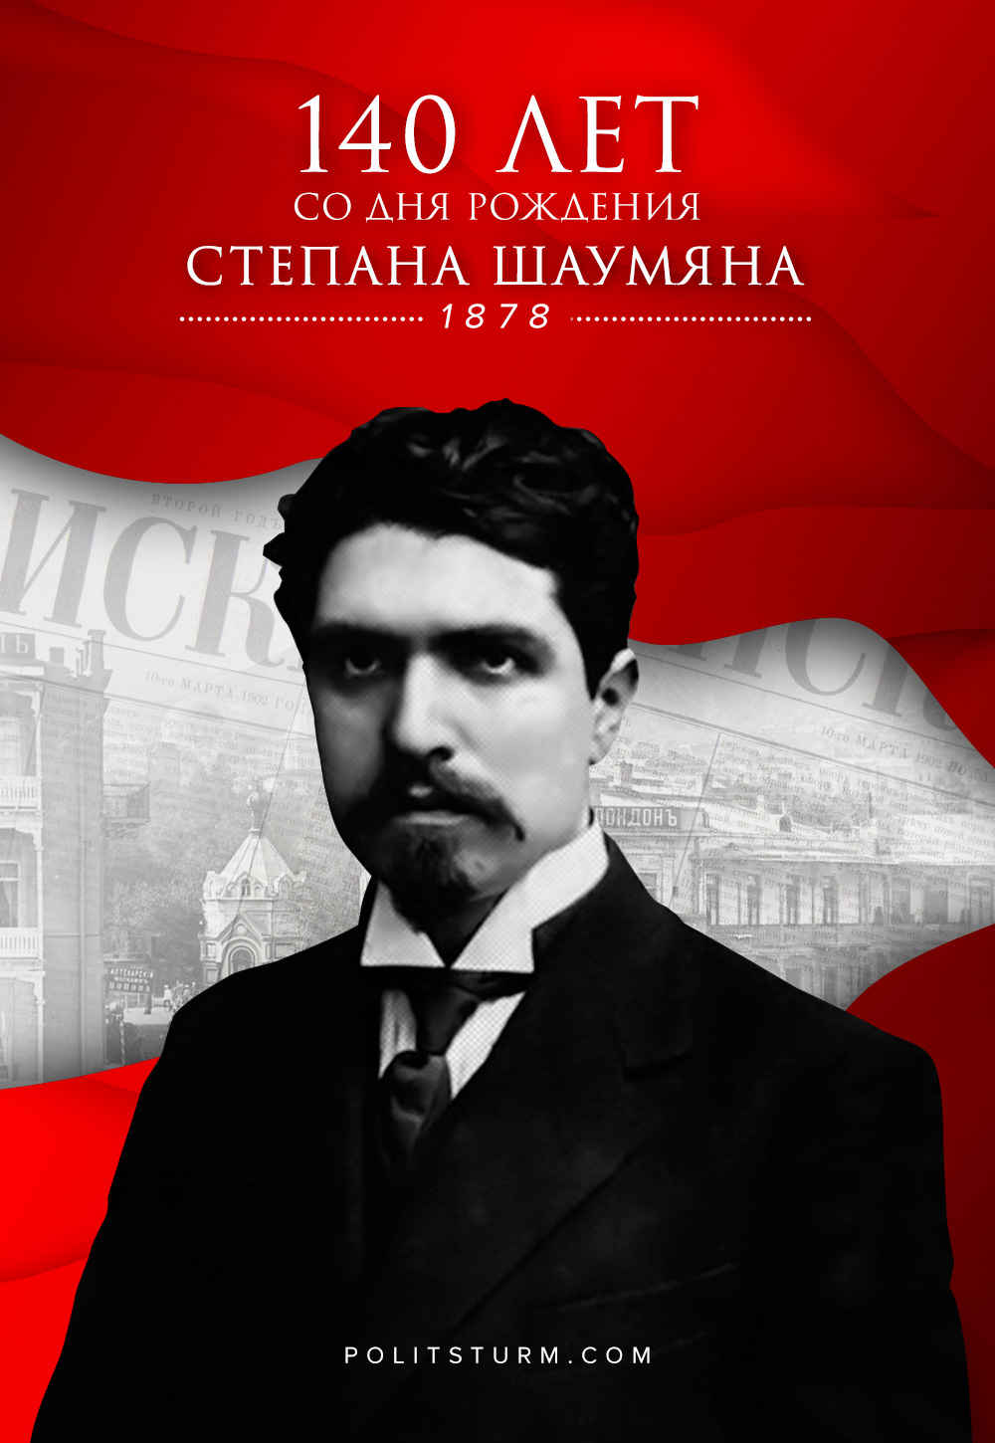

Оригинальная статья
2018-10-13
7 мин. на чтение

Ко дню рождения одного из величайших революционеров, политических деятелей в истории Закавказья, непримиримого борца с врагами рабочего класса. Все его работы, как и неутомимая деятельность профессионального революционера-ленинца, были направлены в конечном счете на достижение величайшей цели классовой борьбы пролетариата — переустройство капиталистического общества.
Шаумян Степан Георгиевич
(Краткий биографический очерк)
Вся жизнь С. Г. Шаумяна неразрывно связана с историей революционного движения России, с борьбой за свержение царизма, освобождение трудящихся от гнета капитала.
С. Г. Шаумян родился 1 (13) октября 1878 года в Тифлисе в семье приказчика Георгия Лазаревича Шаумова. В старших классах реального училища он изменил окончание «-ов» в своей фамилии. С новой фамилией – Шаумян он и останется в истории. Отличаясь пытливым умом, неуемной жаждой знаний, С. Г. Шаумян с юношеских лет проявил большой интерес к социально-экономическим и политическим вопросам. В период учебы в Тифлисском реальном училище, уделяя много времени самообразованию, он усиленно читал произведения революционных демократов В. Г. Белинского, Н. А. Добролюбова, Н. Г. Чернышевского, глубоко изучал марксистскую теорию, принимал участие в работе нелегальных социал-демократических кружков. Будучи уже образованным марксистом, С. Г. Шаумян в 1899 году в селении Джалал-оглы (ныне Степанаван) организовал первый в Армении марксистский кружок.
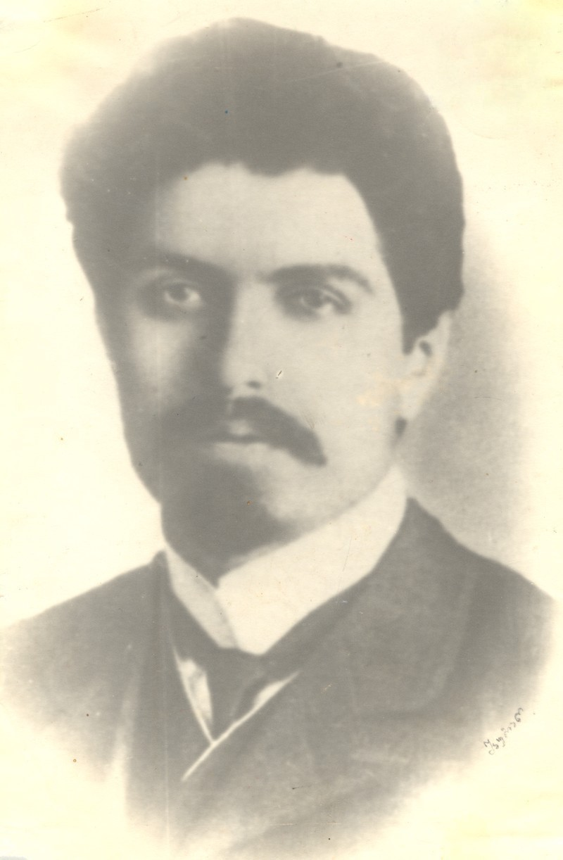
Фото Степана Шаумяна

В 1900 году он вступил в члены РСДРП. В том же году он поступил в Рижский политехнический институт. Во время учебы С. Г. Шаумян принимал непосредственное участие в деятельности местных марксистов, в революционном студенческом движении; он приобрел большой опыт практической революционной работы. За активную революционную деятельность С. Г. Шаумян был исключен из института и весной 1902 года выслан на Кавказ, где развернул большую работу в Тифлисской социал-демократической организации. При непосредственном участии С. Г. Шаумяна в Тифлисе в том же году был основан «Союз армянских социал-демократов», который вскоре вошел в состав Тифлисского комитета РСДРП. Союз выпустил первую армянскую газету ленинско-искровского направления «Пролетариат», в которой опубликовал свой Манифест. В нем была изложена программа деятельности «Союза» в условиях развивающегося капитализма на Кавказе. Манифест заявлял, что пролетариат может освободиться от ига капитализма и построить социализм только путем победы социалистической революции и установления диктатуры пролетариата.
В. И. Ленин в специальной статье, помещенной в «Искре», дал высокую оценку Манифесту. Он писал:

«Мы от всей души приветствуем Манифест «Союза армянских социал-демократов» и особенно замечательную попытку его дать правильную постановку по национальному вопросу» [1].
В конце 1902 года С. Г. Шаумян поступил на философский факультет Берлинского университета. Он активно работал в заграничных организациях РСДРП, установил личные контакты с видными деятелями германского и международного рабочего движения. Огромное значение для всей дальнейшей деятельности С.Г. Шаумяна имела его встреча в Женеве весной 1903 года с В. И. Лениным. С этого времени и до конца жизни С. Г. Шаумян всегда оставался его верным соратником и другом; между ними все эти годы велась постоянная переписка. В Женеве С. Г. Шаумян по предложению B. И. Ленина возглавил комиссию при ЦК РСДРП по выпуску социал-демократической литературы на армянском и грузинском языках. Он лично перевел и отредактировал перевод на армянский язык ряда трудов К. Маркса, Ф.Энгельса, В. И. Ленина, важнейших партийных документов.
Накануне первой российской революции, в 1904 году. C. Г. Шаумян возвратился в Тифлис и был избран в состав Кавказского союзного комитета РСДРП и редакции газеты «Борьба пролетариата». Как один из руководителей большевистских организаций Закавказья, С. Г. Шаумян организовал и руководил революционными выступлениями рабочих.
С. Г. Шаумян избирался делегатом общепартийных съездов, конференций закавказских большевистских организаций, членом руководящих партийных органов. В 1906 году на IV (Объединительном) съезде РСДРП он представлял Эриванскую партийную организацию, в 1907 году на V съезде РСДРП — Борчалинскую организацию.
После V съезда РСДРП партия направила С. Г. Шаумяна на работу в Баку — самый крупный пролетарский центр Закавказья. С этого времени начинается бакинский период его кипучей деятельности.
В условиях столыпинской реакции С. Г. Шаумян с неослабевающей энергией боролся за укрепление нелегальной большевистской организации, за сохранение и расширение связей с массами.
С. Г. Шаумян показывал образцы умелого сочетания нелегальных и легальных форм революционной работы. В статьях «Правительство и Дума», «Кавказские депутаты в Думе», «Новый шаг Государственной думы», «Роспуск Думы и революция», «Как г-н О. Сагателяи сам себя одним голосом избрал в члены третьей Государственной думы», «Четвертая Государственная дума» и др. он активно пропагандировал думскую тактику большевиков, остро критиковал царскую Думу и связанные с ней буржуазно- конституционные иллюзии. Вскрывая характер и сущность Государственной думы, С. Г. Шаумян одновременно защищал ленинское положение о необходимости использования Думы как трибуны для разоблачения правительства и кадетской буржуазии, умелой пропаганды революционных лозунгов, воспитания, организации и подготовки масс к революции.
С. Г. Шаумян защищает тактику большевиков в кампании вокруг совещания между рабочими и нефтепромышленниками при заключении коллективного договора, резко критикует позицию дашнаков и эсеров в этом вопросе. В работе «Классовая борьба и экономический террор» С. Г. Шаумян разъясняет сущность и смысл классовой борьбы, вред индивидуального террора, вносящего дезорганизацию в политическую и экономическую борьбу рабочего класса.
В 1911 году С. Г. Шаумян основал в Баку марксистский журнал «Современная жизнь».
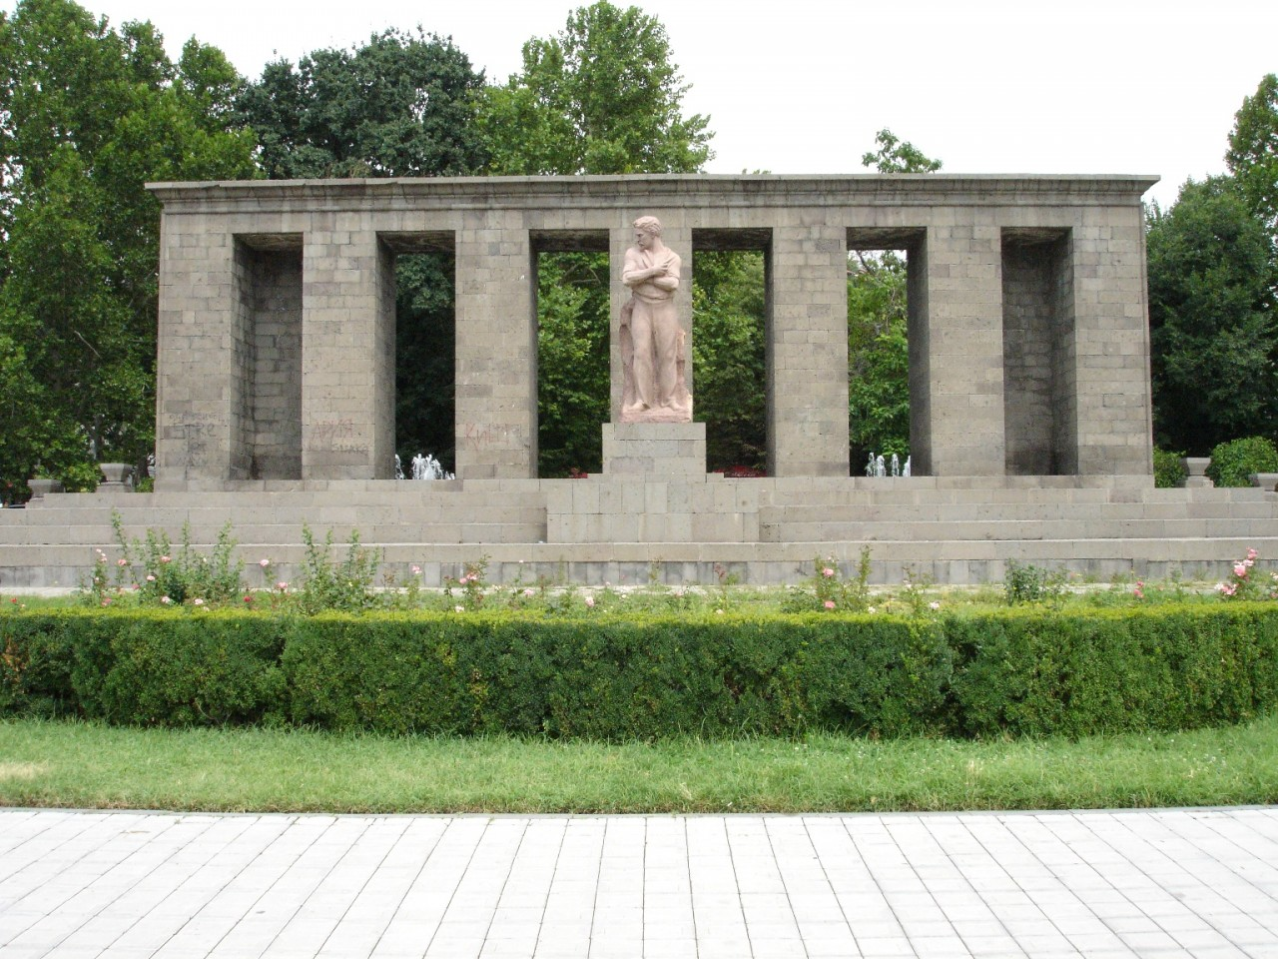
Сергей Меркуров. Памятник Степану Шаумяну. Ереван, 1931
В статье «В. Напазян в роли историка» (1911) он критически пересматривает националистическую и клерикальную концепцию древнейшей истории и выдвигает марксистские методологические установки для изучения истории армянского народа. В 1911 году С. Г. Шаумян вошел в состав Российской организационной комиссии (РОК) по созыву VI (Пражской) Всероссийской конференции РСДРП. На второй день работы РОК в Баку 30 сентября 1911 года он был арестован и заключен в тюрьму.
Состоявшаяся в январе 1912 года Пражская партийная конференция заочно наметила С. Г. Шаумяна кандидатом для кооптации в члены ЦК РСДРП. После продолжительного заключения в тюрьме, где С. Г. Шаумян не прекращал своих теоретических занятий, он был сослан в Астрахань. Установив здесь связи с местной большевистской организацией, он продолжал поддерживать их и с Баку, сотрудничая с ленинской «Правдой». К этому периоду относится его оживленная переписка, особенно по национальному вопросу, с Лениным. B. И. Ленин высоко ценил опыт и знания С. Г. Шаумяна в области национального вопроса.
«Вы должны знать,— писал он Шаумяну в конце 1913 года,— что в моем положении страшно ценишь отзывы товарищей из России, особенно вдумчивых и занимающихся данным вопросом. Ваш быстрый отклик был поэтому для меня особенно приятен» [2].
C. Г. Шаумян глубоко и систематически занимался изучением и разработкой национального вопроса. Этой проблеме был посвящен ряд его произведений.
Вернувшись в марте 1914 года после двухлетнего отсутствия в Баку и восстановив партийные контакты, С. Г. В период первой мировой войны С. Г. Шаумян твердо стоял па ленинских позициях по вопросам войны, мира и революции. Он остался верен принципам революционного марксизма, пролетарского интернационализма, защищал ленинский лозунг о превращении войны империалистической в войну гражданскую, вел непримиримую борьбу с социал-шовинизмом.
В октябре 1915 года в Баку под руководством С. Г. Шаумяна было проведено совещание кавказских большевистских организаций. В принятых совещанием резолюциях, написанных С. Г. Шаумяном, в письмах В.И. Ленину и Н. К. Крупской (октябрь 1915 г.) с ленинских позиций получили освещение вопросы войны, национальной политики, организационной деятельности и тактики партии. Февральская революция освободила С. Г. Шаумяна из саратовской ссылки, где он находился с декабря 1916 года.
Шаумян вернулся в Баку. Авторитет и популярность его среди бакинских рабочих были настолько велики, что C. Г. Шаумян заочно до своего приезда подавляющим большинством голосов 6 (19) марта 1917 года был избран председателем президиума Бакинского Совета рабочих депутатов. В июне 1917 года С. Г. Шаумян принял активное участие в работе I Всероссийского съезда Советов, где в числе других большевиков был избран членом ВЦИК. На VI съезде партии он был избран членом ЦК РСДРП (б). Па заседании ЦК партии 15 сентября 1917 года, где обсуждались важнейшие письма В. И. Ленина «Большевики должны взять власть», «Марксизм и восстание», он целиком поддержал ленинский план развития революции.
С. Г. Шаумян руководил работой первого Кавказского краевого съезда РСДРП (б), проходившего в Тифлисе в начале октября 1917 года. Съезд в полном соответствии с решениями VI съезда партии нацелил кавказских большевиков на борьбу за победу социалистической революции.
После победы Великой Октябрьской социалистической революции С. Г. Шаумян, бакинские большевики развернули большую работу по мобилизации трудящихся на борьбу за победу Советской власти в Закавказье.
Расширенное заседание Бакинского Совета 2(15) ноября 1917 года вновь избрало С. Г. Шаумяна председателем Совета, взявшего власть в Баку, а 16 декабря 1917 года Совет Народных Комиссаров РСФСР назначил С. Г. Шаумяна временным чрезвычайным комиссаром по делам Кавказа.
С. Г. Шаумян возглавил борьбу бакинского пролетариата за укрепление Советской власти, которая проходила в трудной внешней и внутренней политической обстановке. Внутренняя контрреволюция, англо-германо-турецкие империалисты плели заговоры с целью ликвидации завоеваний революции.
В конце марта 1918 года мусаватисты при поддержке германо-турецких империалистов подняли в Баку контрреволюционный вооруженный мятеж против Советской власти. Для подавления мятежа был создан Комитет революционной бороны Баку, которым руководил С. Г. Шаумян. Бакинский пролетариат в трехдневных кровопролитных боях разгромил мятежников. Бакинский Совет стал полновластным хозяином в городе.
25 апреля 1918 года был образован Бакинский Совет Народных Комиссаров во главе с С. Г. Шаумяном. В качестве председателя Совнаркома и наркома по внешним делам он развернул плодотворную государственную деятельность, руководствуясь указаниями Центрального Комитета партии и Советского правительства. Бакинский Совнарком успешно осуществлял важнейшие социалистические преобразования — национализацию нефтяной промышленности и рыболовства, каспийской торговой флотилии и недр земли, банков и типографий, экспроприацию помещичье-бекских земель. С. Г. Шаумян с неиссякаемой энергией, проявляя присущую ему большевистскую деловитость, руководил сложнейшей и напряженнейшей работой народных комиссариатов, хозяйственных органов. В период Бакинской коммуны, в условиях сложнейшей внутренней и внешней политической обстановки, ярко раскрылся талант С. Г. Шаумяна как партийного и государственного деятеля.
В условиях усилившейся турецко-германской интервенции С. Г. Шаумян много внимания уделял укреплению обороны Баку, созданию советских вооруженных сил.
Несмотря на ограниченные возможности, В. И. Ленин, ЦК партии, Совнарком РСФСР делали все для оказания помощи Бакинской коммуне. В Баку посылались военные отряды, оружие, снаряжение, деньги и продовольствие.
Однако соотношение сил революции и контрреволюции сложилось к этому времени не в пользу Бакинской коммуны. 31 июля 1918 года Советская власть в Баку временно пала. В ночь на 20 сентября 26 бакинских комиссаров во главе с С.Г.Шаумяном были вывезены английскими интервентами и их эсеровскими наймитами в закаспийские пески и расстреляны.
C. Г. Шаумян вошел в историю, как верный ленинец, бесстрашный революционер, талантливый организатор и теоретик, последовательный интернационалист, всю свою сознательную жизнь отдавший служению делу коммунизма.
Источник:
1. Ленин В. И. ПСС т. 7, с. 104.
2. Ленин В. И. ПСС, т. 48, с. 233.

Оригинальная статья

